Kode/Nama Rumpun Ilmu : 458/Teknik Informatika

LAPORAN AKHIR
PENELITIAN DOSEN PEMULA

PERANCANGAN AUGMENTED REALITY UNTUK PENGENALAN OBJEK WISATA DI PROVINSI SUMATERA BARAT BERBASIS ANDROID

Tahun ke-1 dari rencana 1 Tahun

Randy Permana, S.Kom, M.Kom / 1012128701 (Ketua)
Harkamsyah Andrianof, S.Kom, M.Kom / 1017089002 (Anggota 1)
Riandana Afira, S.Kom, M.Kom / 1031089202 (Anggota 2)

Dibiayai oleh :
Direktorat Penelitian dan Pengabdian Kepada Masyarakat
Direktorat Jenderal Pendidikan Tinggi,
Kementrian Pendidikan dan Kebudayaan

Universitas Putra Indonesia “YPTK” Padang
Agustus 2018

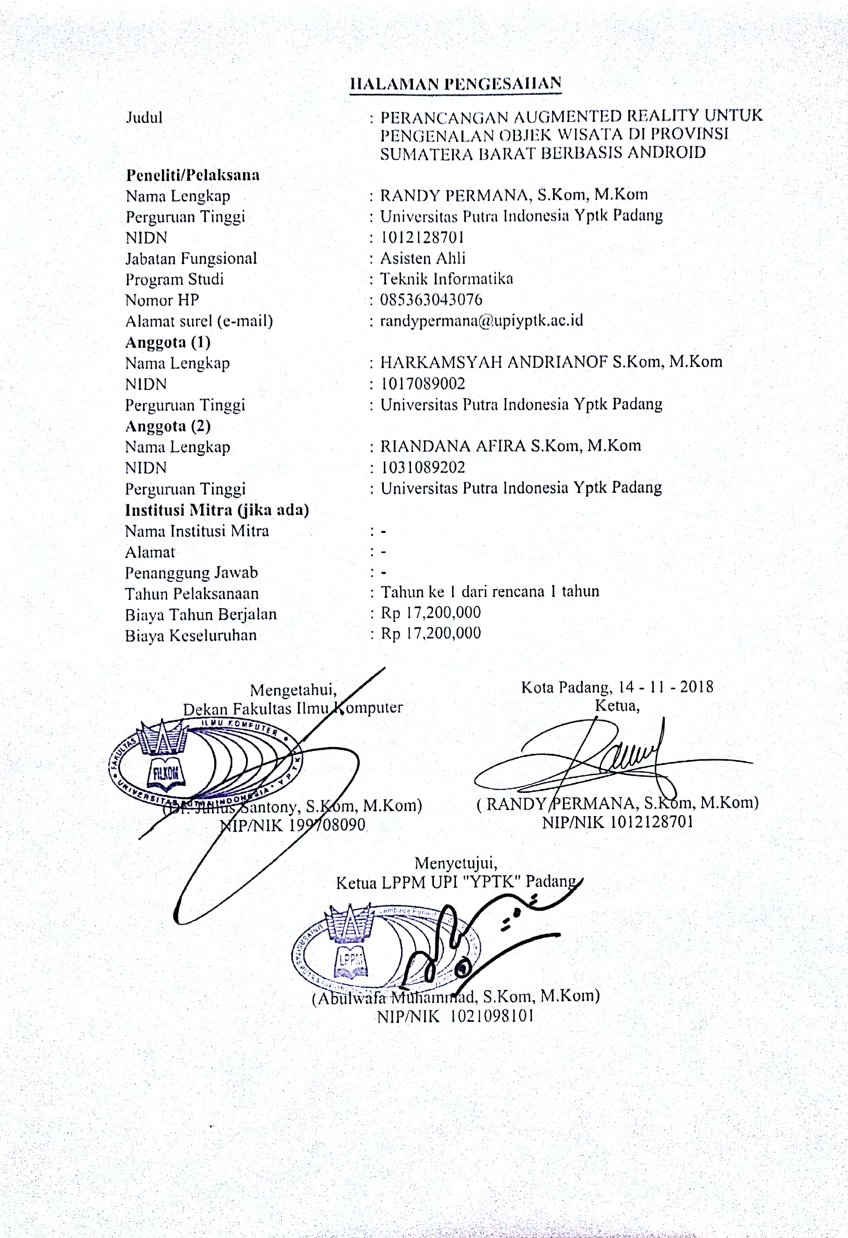
RINGKASAN

Augmented Reality (AR) adalah teknologi yang menggabungkan objek dunia maya dengan dunia nyata secara realtime. Pembuatan aplikasi ini menggunakan teknologi AR dan akan diterapkan pada smartphone berbasis android serta menggunakan objek 3D. Provinsi Sumatera Barat terletak di lokasi yang cukup strategis dan memiliki kekayaan keindahan alam dan budaya yang unik, Provinsi Sumatera Barat menawarkan banyak tempat wisata baik alam dan budaya. Penelitian ini bertujuan untuk membuat aplikasi yang membantu masyarakat untuk mendapatkan informasi objek wisata unggulan di Provinsi Sumatera Barat. Salah satu faktor yang menyebabkan kurang berkembangnya sektor pariwisata di Provinsi Sumatera Barat adalah karena pengelolaan informasi yang bersifat promosi dan belum mampu memaksimalkan ketersediaan teknologi informasi yang tersedia. Pembuatan aplikasi ini akan membantu meningkatkan dan memaksimalkan sektor pariwisata di Provinsi Sumatera Barat.

Kata kunci: Augmented Reality, Marker, Promosi, Android, 3D.

PRAKATA

Dengan memanjatkan puji syukur kehadirat Allah SWT, yang telah melimpahkan rahmat, taufiq dan hidayah-Nya sehingga tim peneliti dapat menyelesaikan Laporan Kemajuan Penelitian ini dengan judul “Perancangan Augmented Reality Untuk Pengenalan Objek Wisata di Provinsi Sumatera Barat Berbasis Android”. Atas tersusunnya Laporan Kemajuan Penelitianini tim penulis mengucapkan terima kasih yang sebesar-besarnya kepada :
- Kemenristek DIKTI.
- Bapak Prof. Dr. H. Sarjon Defit, S.Kom., M.Sc, selaku Rektor Universitas Putra Indonesia “YPTK” Padang.
- Bapak Dr.Julius Santony, S.Kom., M.Kom, selaku Dekan Fakultas Ilmu Komputer.
- Bapak Abulwafa Muhammad, S.Kom., M.Kom, selaku Kepala Lembaga Penelitian dan Pengabdian kepada Masyarakat.
- Dosen Fakultas Ilmu Komputer.
- Semua pihak yang telah membantu pelaksanaan penelitian ini yang tidak dapat kami sebut satu per satu.
Tim Peneliti menyadari bahwa Laporan Kemajuan Penelitian ini masih jauh dari kesempurnaan. Oleh karena itu, tim peneliti mengharapkan semua saran
dan kritik yang bersifat membangun demi kesempurnaan Laporan Kemajuan Penelitian ini. Semoga apa yang tim peneliti hasilkan dalam Laporan Kemajuan Penelitian ini dapat bermanfaat bagi Fakultas ilmu Komputer khususnya untuk perkembangan teknologi Kota Padang.

Padang, 16 September 2018

Tim Peneliti

DAFTAR ISI

HALAMAN SAMPUL
HALAMAN PENGESAHAN ii
RINGKASAN iii
PRAKATA iv
DAFTAR ISI v
DAFTAR TABEL vii
DAFTAR GAMBAR viii
BAB I PENDAHULUAN 1
1.1 Latar Belakang 1
1.2 Perumusan Masalah 2
1.3 Batasan Masalah 2
1.4 Hipotesa Penelitian 2
BAB II TINJAUAN PUSTAKA 4
2.1 Rekayasa Perangkat Lunak 4
2.1.1 Perangkat Lunak 4
2.1.2 Proses Rekayasa Perangkat Lunak 6
    - Tujuan Rekayasa Perangkat Lunak 7
2.2 UML (Unified Modelling Language) 8
2.3 Diagram UML 8
2.3.1 Use Case Diagram 8
2.3.2 Activity Diagram 10
2.3.3 Class Diagram 12
2.3.4 Sequence Diagram 13
2.3.5 Collaboration Diagram 15
2.4 Benda 3 Dimensi 16
2.5 Teknologi Augmented Reality 17
2.6 Markerless Augmented Reality 19
2.7 Android 19
2.8 Objek Wisata 19
2.9 Promosi 20
BAB III TUJUAN DAN MANFAAT PENELITIAN 21
3.1 Tujuan Penelitian 21
3.1 Manfaat Penelitian 21
BAB IV METODE PENELITIAN 22
4.1 Kerangka Kerja Penelitian 22
BAB V HASIL DAN LUARAN YANG DICAPAI 25
5.1 Perancangan Model 25
5.1.1 Use Case Diagram 25
5.1.2 Class Diagram 27
5.1.3 Sequence Diagram 27
5.1.4 Collaboration Diagram 28
5.1.5 Activity Diagram 29
5.2 Desain Interface atau Antarmuka 29
5.2.1 Tampilan antarmuka aplikasi AR 30
5.2.2 Tampilan Augmented Reality 30
5.3 Perancangan Augmented Reality 31
5.3.1 Perancangan 3D Augmented Reality 31
5.3.2 Desain Aplikasi Augmented Reality 34
5.4 Implementasi Sistem 37
BAB VI KESIMPULAN DAN SARAN 41
6.1Kesimpulan 41
6.2 Saran 41
DAFTAR PUSTAKA

DAFTAR TABEL

Tabel 2.1 Simbol-Simbol Use Case Diagram 10
Tabel 2.2 Simbol-Simbol Activity Diagram 11
Tabel 2.3 Simbol-Simbol Class Diagram 13
Tabel 2.4 Simbol-Simbol Sequence Diagram 15
Tabel 2.5 Simbol-Simbol Collaboration Diagram 16
Tabel 5.1 Defenisi Aktor 25
Tabel 5.2 Defenisi Use Case 26

DAFTAR GAMBAR

Gambar 2.1 Tahapan Umum Rekayasa Perangkat Lunak.................................... 7
Gambar 2.2 Tujuan RPL .......................................................................................8
Gambar 4.1 Kerangka Penelitian.........................................................................13
Gambar 5.1 Use case Diagram............................................................................26
Gambar 5.2 Class Diagram .......................... ......................................................27
Gambar 5.3 Sequence Diagram ..........................................................................28
Gambar 5.4 Collaboration Diagram....................................................................28

Gambar 5.5 Activity Diagram............................................................................. 29
Gambar 5.6 Draft tampilan aplikasi ................................................................... 30
Gambar 5.7 Tampilan Augmented Reality ..........................................................31
Gambar 5.8 Visual 3D objek Pariwisata Istana Pagaruyuang Batusangkar....................................................................................32
Gambar 5.9 Visual Objek Pariwisata Kelok 9 Lima puluh Kota........................32
Gambar 5.10 Visual 3D objek pariwisata jam Gadang Bukittinggi ....................33
Gambar 5.11 Visual 3D jembatan ikonik di pantai carocok Pesisir Selatan........33
Gambar 5.12 Tampilan Software Unity… .........................................................34
Gambar 5.13 Proses Import Plug In Vuvoria......................................................35
Gambar 5.14 Asset Image Target…………........................................................35
Gambar 5.15 Image dengan feature....................................................................36
Gambar 5.16 Penyesuaian Objek dan Image Target...........................................37
Gambar 5.17 Booklet Jam Gadang.....................................................................37
Gambar 5.18 Aplikasi mengenali pola Marker dari Booklet...............................38
Gambar 5.19 Button Peta lokasi dan Info Object...............................................31
Gambar 5.20 Navigasi menuju objek.................................................................39
Gambar 5.21 Info Objek 1.................................................................................40
Gambar 5.22 Info Objek 2.................................................................................41
Gambar 5.23 Info Objek 3.................................................................................41

BAB I

PENDAHULUAN

  - Latar Belakang Masalah
Sektor pariwisata merupakan sektor yang memiliki potensi yang sangat besar untuk peningkatan pendapatan negara dan daerah serta peningkatan pendapatan masyarakat ketika mampu dikelola dengan baik. Salah satu faktor yang menyebabkan kurang berkembangnya sektor pariwisata nasional saat ini adalah karena pengelolaan informasi yang bersifat promosi dan belum mampu memaksimalkan ketersediaan teknologi informasi yang tersedia. Karena itu dalam mengembangkan sektor pariwisata maka perlu adanya pengembangan sistem informasi pariwisata yang berfungsi sebagai media informasi dan juga sebagai panduan bagi wisatawan yang berkunjung dan yang akan berkunjung. Pemanfaatan teknologi informasi dalam pengembangan sektor pariwisata dalam bentuk e-booklet akan memberikan dampak yang sangat besar bagi perkembangan sektor pariwisata dan berujung pada peningkatan pendapatan dalam bidang kepariwisataan (Rio, Unang et al, 2016).
Perkembangan dibidang teknologi informasi sangat pesat dan telah merambah pada konsep ponsel pintar atau smartphone. Salah satu gagasan untuk mengoptimalkan kegunaan smartphone adalah penerapan teknologi Augmented Reality (AR), yaitu teknologi yang menggabungkan objek dunia maya dengan dunia nyata secara realtime. Penggunaan AR saat ini telah melebar ke berbagai aspek dalam kehidupan dan diproyeksikan akan mengalami perkembangan yang sangat signifikan. Metode Augmented Reality juga memiliki kelebihan dari sisi interaktif karena menggunakan marker yang sudah dikenalkan sebelumnya (Indriani, Riana et al, 2016).
Untuk menarik minat masyarakat agar tertarik pada objek wisata yang dipromosikan, perlu adanya penambahan media 3D, sehingga masyarakat tidak hanya melihat promosi pariwisata dengan gambar tapi dapat melihat promosi pariwisata tersebut secara virtual 3D yang digabungkan dengan objek nyata dan multimedia yang ditimbulkan dari e-booklet tersebut, dengan demikian masyarakat dapat melihat objek pariwisata tersebut secara utuh dan detail. Penerapan Augmented reality pada e-booklet dapat menjadi salah satu alternatif agar e-booklet pariwisata menjadi lebih menarik dengan harapan masyarakat baik wisatawan lokal, nasional dan international lebih tertarik terhadap objek wisata unggulan di Provinsi Sumatera Barat yang di promosikan. Untuk itu peneliti menambahkan animasi 3D mengenai objek wisata unggulan Provinsi Sumatera Barat pada e-booklet Pariwisata Provinsi Sumatera Barat, dengan teknologi Augmented Realitty dan mengarahkan marker yang telah disediakan dan telah ditempelkan pada media e-booklet pariwisata tersebut.

  - Perumusan Masalah
Berdasarkan pada masalah yang telah dikemukakan sebelumnya maka dapat dirumuskan permasalahan sebagai berikut :
- Bagaimana Implementasi Augmented Reality (AR) dapat membantu pengenalan objek wisata di Provinsi Sumatera Barat.
- Bagaimana Implementasi Augmented Reality (AR) dan 3D dapat membuat media promosi menjadi lebih interaktif dan atraktif.
- Bagaimana menampilkan informasi e-booklet dalam bentuk 3D dan multimedia.

  - Ruang Lingkup Penelitian
Agar penulisan penelitian ini lebih terarah dan sesuai dengan perumusan masalah yang telah dijelaskan seperti diatas, maka penelitian ini memiliki batasan permasalahan yaitu penerapan Augmented Reality (AR) dengan menggunakan metode Marker untuk meningkatkan sektor pariwisata di Provinsi Sumatera Barat berbasis android.

  - Hipotesa
Berdasarkan pada perumusan masalah dan batasan masalah diatas, maka dapat diambil beberapa hipotesis yaitu :
- Diharapkan penelitian ini dapat memberikan kontribusi yang besar bagi sektor pariwisata di Provinsi Sumatera Barat.
- Diharapkan penelitian ini dapat memberikan kontribusi yang besar bagi peneliti lain dalam mengimplementasi Augmented Reality dengan metode Marker.

BAB II

TINJAUAN PUSTAKA

2.1 Rekayasa Perangkat Lunak
Rekaysa perangkat lunak adalah disiplin rekayasa dengan perangkat lunak yang di kemangkan. Bisanya proses melibatkan penemuan pada keinginan klien, menyusunnya di dalam dafar kebutuhan, merancang, arsitekture yang mempu mendukung semua kebutuhan, perancangan, pengodean, pengujian, dan pengintegrasian bagian yang terpisah, menguji keseluruhan, penyebaran dan pemeiliharaan perangkat lunak. Pemograman hanya menjadi bagian kecil rekayasa perangkat lunak (Janner Simarmata, 2009).
Menurut (S.Rosa. A, dan Shalahuddin. M, 2013) Rekayasa perangkat lunak lebih fokus pada praktik pegembangan perangkat lunak dan mengirimkan perangkat lunak yang bermanfaat kepada pelanggan (custumer), dan lebih fokos pada bagaimana membuat perangkat lunak yang memenuhi kriteria berikut:
- Dapat terus dipelihara setelah perangkat lunak selesai dibuat seiring berkembangnya teknologi dan lingkungan (maintainability)
- Dapat diandalkan dengan proses bisnis yang dijalankan dan perubahan yang terjadi (dependability dan robust)
- Efesien dari segi sumber daya dan pengguna
- Kemampuan untuk dipakai sesuai dengan kebutuhan (usablility)
Dari kriteria dia atas Menurut (S. Rosa. A, dan Shalahuddin. M, 2013) Perangkat lunak yang lebih baik adalah perangkat lunak yang dapat memenuhi kebutuhan pelanggan (costumer) atau user (pemakai perangkat lunak).

2.1.1 Perangkat Lunak (Software Enginering)
Perangkat lunak adalah intruksi langsung komputer untuk melakukan pekerjaan dan dapat ditemukan di setiap aspek kehidupan modern dari aplikasi yang kritis untuk hidup (life-critical), seperti perangkat pemantauan medis dan pembangkit tenaga listrik sampai perangkat hiburan, seperti vidio game (Janner Simarmata,2010).

Perangkat lunak (sofware) adalah program komputer yang terasosiasi dengan dokumentasi perangkat lunak seperti dokumentasi kebutuhan, model desain, dan cara penggunaan (user manual).Sistem perangkat lunak berarti sebuah sistem yang memiliki komponen berupa perangkat lunak yang memiliki hubungan satu sama lain untuk memenuhi kebutuhan pelanggan (costumer). User atau pemakai perangkat lunak adalah orang yang memiliki kepentingan untuk memakai dan menggunakan perangkat lunak untuk memudahkan pekerjaannya (S. Rosa. A, dan Shalahuddin. M, 2013).

Karakter perangkat lunak adalah sebagai berikut:
- Perangkat lunak dibangun dengan rekayasa (software engineering) bukan di produksi secara manufaktur atau pabrikan.
- Perangkat lunak tidak pernah usang (“wear out”) karena kecepatan dalam perangkat lunak dapat diperbaki.
- Barang produksi pabrikan biasanya komponen barunya akan terus diproduksi, sedangkan perangkat lunak biasanya terus di perbaiki seiring bertambahnya kebutuhan.
Aplikasi dari perangkat lunak adalah sebagai berikut :
- Perangkat lunak sistem (system software) adalah kumpulan program dalam hal ini program yang satu di tulis untuk memenuhi kebutuhan program lainnya.
- Perangkat lunak waktunya nyata(real – time software) merupakan perangkat lunak yang memonitor, menganalisis, mengontrol sesuatu secara nyata (real - time).
- Perangkat lunak bisnis (business software) merupakan perangkat lunak pengelola informasi bisnis (seperti akuntansi, penjualan, pembayaran, penyimpanan (inventory)).
- Perangkat lunak untuk keperluan rekayasa dan ke ilmuan (engineering and scientific software) merupakan perangkat lunak yang mengimplementasikan algoritma yang terkait dengan keilmuan ataupun perangkat lunak yang membantu keilmuan, misalkan perangkat lunak di bidang astronomi, di bidang matematika dab lain sebagianya.
- Perangkat lunak tambahan untuk membantu megerjakan suatu fungsi dari perangkat lunak yang lainya (embedded sofware)
- Perangkat lunak komputer personal (personal computer software) Merupakaan perangkat lunak untuk PC misalnya perangkat lunak pemproses teks, pemproses grafik dan lainya sebagainya.
- Perangkat lunak berbasis web (web based sofware) Merupakan perangkat lunak yang dapat di akses dengan menggunakan browser.
- Perangkat lunak berintelijensia buatan (artificial intelligence software) Merupakan perangkat lunak yang menggunakan algoritma tetentu untuk mengelola data sehingga seakan – akan memiliki intelijensia seiring bertambahnya data yang di proses.
Produk perangkat lunak yang dibuat oleh pengembang (developer) perangkat lunak terdiri dari 2 jenis:
- Produk generik
Produk perangkat lunak yang di buat oleh pegembangan perangkat lunak untuk dijual atau du populerkan (open source) tanpa ada yang memesan terlebih dahulu.
- Produk pemesanan
Produk perangkat lunak yang dibuat karena ada pelanggan tang melakukan pemesannan, misalnya sebuah isntansi memerlukan perangkat lunak untuk memenuhi proses bisnis yang terjadi di intansinya.

2.1.2 Proses Rekayasa Perangkat Lunak
Proses rekayasa perangkat luak dilakukan selama pembangunan perangkat lunak, proses- proses yang dilakukan dalam rekayasa perangkat lunak secara garis
besar adalah sebagai berikut (S. Rosa. A, dan Shalahuddin. M, 2013) :
Gambar 2.1 Tahapan Umum Rekayasa Perangkat Lunak
Sumber : (S. Rosa. A, dan Shalahuddin. M, 2013)

Menurut (S. Rosa. A, dan Shalahuddin. M, 2013) Proses pada gambar di atas dapat dilakukan berulang kali sampai perangkat lunak memenuhi kebutuhan pelanggan atau user. Untuk membangun perangkat lunak yang benar – benar baik maka diperlukan tahapan – tahapan rekayasa perangkat lunak.

2.1.3 Tujuan Rekayasa Perangkat Lunak
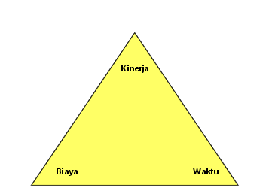
Secara umum tujuan RPL tidak berbeda dengan bidang rekayasa yang lain. Hal ini dapat kita lihat pada gambar di bawah ini (Lupi Hepyan,Cecep ,dkk,2012).

Gambar 2.2 Tujuan RPL
Sumber : (Pressman, R.S, 2009)

Menurut (Pressman, R.S, 2009) dalam penelitian (Hepyan, Cecep Lupi,dkk, 2012) Menyataakan dari gambar diatas dapat diartikan bahwa bidang rekayasa akan selalu berusaha menghasilkan output yang kinerjanya tinggi, biaya rendah dan waktu penyelesaian yang tepat. Secara lebih khusus kita dapat menyatakan tujuan RPL adalah
- Memperoleh biaya produksi perangkat lunak yang rendah.
- Menghasilkan perangkat lunak yang kinerjanya tinggi, andal dan tepat waktu.
- Menghasilkan perangkat lunak yang dapat bekerja pada berbagai jenis platform.
- Menghasilkan perangkat lunak yang biaya perawatan nya rendah.

  - UML (Unified Modelling Language)
Menurut Gornik (2003) pada penelitian yang dilakukan oleh Winata, Edgar dan Johan Setiawan (2013) menjelaskan Unified Modeling Language adalah sebuah bahasa yang diterima dan digunakan oleh software developer dan software analyst sebagai suatu bahasa yang cocok untuk merepresentasikan grafik dari suatu relasi antar entitas-entitas software.
Menurut Winata, Edgar dan Johan Setiawan (2013) menjelaskan dengan menggunakan UML, tim pengembang software akan mempunyai banyak keuntungan, seperti memudahkan komunikasi dengan sesama anggota tim tentang software apa yang akan dibuat, memudahkan integrasi ke dalam area pengerjaan software karena bahasa ini berbasiskan meta-models dimana meta-models bisa mendefinisikan proses-proses untuk mengkonstruksikan konsep-konsep yang ada.

2.3 Diagram Unified Modelling Language (UML)

2.3.1 Use Case Diagram
Use case diagram merupakan pemodelan untuk kelakuan (behavior) sistem informasi yang akan dibuat. Use case mendeskripsikan sebuah interaksi antara satu atau lebih actor dengan sistem informasi yang akan dibuat. Secara kasar, use case digunakan untuk mengetahui fungsi apa saja yang aka nada di dalam sebuah sistem infromasi dan siapa saja yang berhak menggunakan fungsi-fungsi itu. (S, Rosa A dan M. Shalahuddin,2013:155)
Ada dua hal utama pada use case yaitu pendefinisian apa yang disebut actor dan use case (S, Rosa A dan M. Shalahuddin, 2013:137) :
- Aktor merupakan orang, proses, atau sistem lain yang berinteraksi dengan sistem informasi yang akan dibuat diluar sistem informasi yang akan dibuat itu sendiri, jadi walaupun simbol aktor adalah gambar orang, tapi aktor belum tentu merupakan orang.
- Use case merupakan fungsionalitas yang disediakan sistem sebagai unit-unit yang saling bertukar pesan antara unit atau aktor.
Berikut adalah simbol-simbol yang ada pada diagram use case :

Tabel 2.1 Simbol-Simbol Use Case Diagram
Simbol | Deskripsi
Use Case  nama use case | Fungsionalitas yang disediakan sistem sebagai unit-unit yang saling bertukar pesan antar unit atau aktor; biasanya dinyatakan dengan menggunakan kata kerja di awal frase nama use
Aktor / actor | Orang, proses, atau sistem yang lain berinteraksi dengan sistem informasi yang akan dibuat di luar sistem informasi yang akan dibuat itu sendiri, jadi walaupun simbol dari aktor adalah gambar orang, tapi aktor belum tentu merupakan orang; biasanya sinyatakan menggunakan kata benda di awal frase nama aktor.
Asosiasi / association | Komunikasi antara aktor dengan use case yang berpartisipasi pada use case atau use case memiliki interaksi dengan use case.
Ekstensi / extend  <<extend>> | Relasi use case tambahan ke sebuah use case dimana use case yang ditambah dapat berdiri walau tanpa use case tambahan itu mirip dengan prinsip inheritance pada pemrograman berorientasi objek.
Generalisasi / generalization | Hubungan generasi dan spesialisasi (umum-khusus) antara dua buah use case dimana fungsi yang satu adalah fungsi yang lebih umum dari yang lainnya.
Menggunakan / include / uses  <<include>>  <<uses>> | Relasi use case tambahan ke sebuah use case dimana use case yang ditambahkan memerlukan use case ini untuk menjalankan fungsinya atau sebagai syarat dijalankan use case ini.

Sumber : S, Rosa A. dan M. Shalahuddin (2013:156)

2.3.2 Activity Diagram
Diagram aktivitas atau activity diagram menggambarkan workflow (aliran kerja) atau aktifitas dari sebuah sistem atau proses bisnis atau menu yang ada pada perangkat lunak. Yang perlu diperhatikan disini adalah bahwa diagram aktvitas mengambarkan aktivitas sistem bukan apa yang dilakukan aktor, jadi aktivitas yang dapat dilakukan oleh sistem. (S, Rosa A dan M. Shalahuddin, 2013:161)
Diagram aktivitas juga banyak digunakan untuk mendefinisikam hal-hal berikut S, Rosa A dan M. Shalahuddin, 2013:161) :
- Rancangan proses bisnis dimana setiap urutan aktivitas yang digambarkan merupakan proses bisnis sistem yang didefinisikan
- Urutan atau pengelompokan tampilan dari sistem / user interface dimana setiap aktivitas dianggap memiliki sebuah rancangn antarmuk tampilan
- Rancangan pengujian dimana setiap aktivitas dianggab memerlukan sebuah pengujian yang perlu didefinikan kasus ujinya
- Rancangan menu yang ditampilkan pada perangkat lunak
Berikut adalah simbol-simbol yang ada pada diagram aktivitas :

Tabel 2.2 Simbol-Simbol Activity Diagram
Simbol | Deskripsi
Status awal | Status awal aktivitas sistem, sebuah diagram aktivitas memiliki sebuah status awal.
Aktivitas  Aktivitas | Aktivitas yang dilakukan sistem, aktivitas biasanya diawali dengan kata kerja.
Percabangan / decision | Asosiasi percabnagan dimana jika ada pilihan aktivitas lebih dari satu.
Penggabungan / join | Asosiasi penggabungan dimana lebih dari satu aktivitas digabungkan menjadi satu.
Status akhir | Status akhir yang dilakukan sistem, sebuah diagram aktivitas memiliki sebuah status akhir.
Swimlane  Nama swimlane | Memisahkan organisasi bisnis yang bertanggung jawab terhadap aktivitas yang terjadi.
Sumber : (S, Rosa A. dan M. Shalahuddin, 2013:162)

2.3.3 Class Diagram
Diagram kelas atau class diagram mengambarkan struktur sistem dari segi pendefinisian kelas-kelas yang akan dibuat untuk membangun sistem. Kelas memiliki apa yang disebut atribut dan metode atau operasi (S, Rosa A. dan M. Shalahuddin, 2013:141) :
- Atribut merupakan variabel-variabel yang memiliki oleh suatu kelas
- Operasi atau metode adalah fungsi-fungsi yang dimiliki oleh suatu kelas
Berikut adalah simbol-simbol yang ada pada class diagram :

Tabel 2.3 Simbol-Simbol Class Diagram
Simbol | Deskripsi
kelas  Nama_kelas  +atribut  +operasi() | Kelas pada struktur system
Antarmuka / interface  Nama_interface | sama dengan konsep interface dalam pemrograman berorientasi objek.
Asosiasi / association | Relasi antarkelas dengan makna umum, asosiasi biasanya juga disertai dengan multiplicity
Asosiasi berarah / directed association | Relasi antarkelas dengan makna generalisais-spasialisasi (umum khusus)
Generalisasi | Relasi antarkelas dengan makna generalisasi-spesialisasi(umum khusus)
Kebergantungan / dependency | Relasi antarkelas dengan makna kebergantungan antarkelas
Agregasi / aggregation | Relasi antar keals dengan makna semua-bagian (whole-part)
Sumber : (S, Rosa A. dan M. Shalahuddin, 2013:146)

2.3.4 Sequence Diagram
Diagram sekuen mengambarkan kelakuan objek pada use case dengan mendiskripsikan waktu hidup objek dan message yang dikirmkan dan diterima antar objek. Oleh karena itu untuk mengambarkan diagram sekuen maka harus diketahui objek-objek yang terlibat dalam sebuah use case beserta metode-metode yang dimiliki kelas yang diinstansiasi menjadi objek itu. Membuat diagram sekuen juga dibutuhkan untuk melihat skenario yang ada pada use case. (S, Rosa A dan M. Shalahuddin, 2013:165)
Banyaknya diagram sekuen yang harus digambar adalah minimal sebanyak pendefinisian use case yang memiliki proses sendiri atau yang penting semua use case yang telah didefinisikan interaksi jalannya pesan sudah dicakup pada diagram sekuen sehingga semakin banyak use case yang didefinisikan maka diagram sekuen yang harus dibuat juga semakin banyak. (S, Rosa A dan M. Shalahuddin, 2013:165)
Menurut Rizkyanto Hafidh, dkk dalam penelitian pembuatan perangkat lunak menjelaskan bahwa sequence diagram menggambarkan interaksi antar objek di dalam dan termasuk pemakai, display dan sebagainya. Secara khusus, sequence diagram ini beraosiasi dengan use case diagram.
Berikut adalah simbol-simbol yang ada pada diagram sekuen :
Tabel 2.4 Simbol-Simbol Sequence Diagram
Simbol | Deskripsi
Aktor  nama aktor  atau  nama aktor  tanpa waktu aktif | Orang, proses atau sistem lain yang berinteraksi dengan sistem informasi yang akan dibuat itu sendiri, jadi walaupun simbol dari aktor adalah gambar orang, tapi aktor belum tentu merupakan orang; biasanya dinyatakan menggunakan kata benda di awal frase nama aktor.
Garis hidup / lifeline | Menyatakan kehidupan suatu objek
Objek  nama objek : nama kelas | Menyatakan objek yang berintekarsi pesan
Waktu aktif | Menyatakan objek dalam keadaan aktif dan berinteraksi, semua yang terhubung degan waktu aktif ini adalah sebuah tahapan yang dilakukan di dalamnya
Pesan tipe create  <<create>> | Menyatakan suatu objek membuat objek yang lain, arah panah mengarah pada objek yang dibuat
Pesan tipe call  1 : nama metode() | Menyatakan suatu objek memanggil operasi/metode yang ada pada objek lain atau dirinya sendiri
Pesan tipe send  1 : masukan | Menyatakan bahwa suatu objek mengirimkan data/masukan/informasi ke objek lainnya, arah panah mengarah pada objek yang dikirimi
Pesan tipe return  1 : keluaran | Menyatakan bahwa suatu objek yang telah menjalankan suatu operasi atau metode menghasilkan suatu kembalian ke objek tertentu, arah panah mengarah pada objek yang menerima kembalian
Pesan tipe destroy  <<destory>> | Menyatakan suatu objek mengakhiri hidup objek lain, arah panah mengarah pada objek yang diakhiri, sebaiknya jika ada create maka ada destroy
Sumber : (S, Rosa A. dan M. Shalahuddin, 2013:165)

2.3.5 Collaboration Diagram
Collaboration diagram menggambarkan interaksi antar objek / bagian dalam bentuk urutan pengiriman pesan. Collaboration diagram merepresentasikan informasi yang diperoleh dari diagram kelas, diagram sekuen, dan diagram use case untuk mendeskripsikan gabungan antara struktural statis dan tingkah laku dinamis dari suatu sistem. Collaboration diagram adalah bentuk lain dari sequence diagram. Bila sequence diagram diorganisir menurut waktu maka collaboration diagram diorganisasi menurut ruang dan waktu. (S, Rosa A. dan M. Shalahuddin, 2013:168)
Collaboration diagram mengelompokkan message pada kumpulan diagram sekuen menjadi sebuah diagram. Dalam diagram collaboration yang dituliskan adalah operasi/metode yang dijalankan antara objek yang satu dan objek lainnya secara keseluruhan, oleh karena itu dapa diambil dari jalannya interaksi pada semua diagram sekuen. Penomoran metode dapat dilakukan berdasarkan urutan dijalankannya metode/operasi diantara objek yang satu dengan objek lainnya atau objek itu sendiri.
Berikut adalah simbol-simbol yang ada pada diagram kolaborasi :

Tabel 2.5 Simbol-Simbol Collaboration Diagram
Simbol | Deskripsi
Objek  nama_objek : nama kelas | Objek yang melakukan interaksi pesan
Link | Relasi antar-objek yang menghubungkan objek satu dengan lainnya atau dengan dirinya sendiri
Arah pesan / stimulus | Arah pesan yang terjadi, jika pada suatu link ada dua arah pesan yang berbeda maka arah juga digambarkan dua arah pada dua sisi link
Sumber : S, Rosa A. dan M. Shalahuddin (2013 :168)

2.4 Benda 3 Dimensi
Benda 3 dimensi (3D) adalah sebuah objek / ruang yang memiliki panjang, lebar dan tinggi yang memiliki bentuk. 3D tidak hanya digunakan dalam matematika dan fisika saja melainkan dibidang grafis, seni, animasi, komputer dan lain - lain. Konsep tiga dimensi atau 3D menunjukkan sebuah objek atau ruang memiliki tiga dimensi geometris yang terdiri dari: kedalaman, lebar dan tinggi. Contoh tiga dimensi suatu objek / benda adalah bola, piramida atau benda spasial seperti kotak sepatu. Istilah "3D" juga digunakan untuk menunjukkan representasi dalam grafis komputer (digital), dengan cara menghilangkan gambar stereoscopic atau gambar lain dalam pemberian bantuan, dan bahkan efek stereo sederhana, yang secara konstruksi membuat efek 2D (dalam perhitungan proyeksi perspektif, shading) (Ardhianto, Eka et al, 2012).
Saat ini 3D digambarkan untuk mensimulasikan perhitungan berdasarkan layar proyeksi dua dimensi dan efek tiga-dimensi seperti monitor komputer atau televisi. Perhitungan ini memerlukan beban pengolahan besar sehingga beberapa komputer dan konsol memiliki beberapa tingkat percepatan grafis 3D untuk perangkat yang dikembangkan untuk tujuan ini. Komputer memiliki kartu grafis panggilan / tambahan untuk meningkatkan akselerasi 3D. Perangkat ini dibentuk dengan satu atau lebih prosesor (GPU) yang dirancang khusus untuk mempercepat perhitungan yang melibatkan tiga dimensi gambar yang mereproduksi pada layar dua dimensi dan dengan melepaskan beban pengolahan pada CPU atau central processing unit komputer. Dalam komputasi, model tiga dimensi (angka atau grafis) dibuat tanpa membutuhkan perhitungan yang sangat kompleks, tetapi sangat banyak. 3D dapat direpresentasikan baik oleh prospek dari berbagai arah pada layar dua dimensi (yang membuat istilah "3D" tidak benar, layar dengan hanya dua dimensi), atau pada jenis perangkat atau kacamata film yang timbul dari LCD untuk melihat gambar yang berbeda pada setiap pandangan mata. Sejak akhir 1990-an, banyak komputer yang memiliki prosesor yang didedikasikan untuk melampiran jenis perhitungan (graphics processing unit atau GPU). Beberapa paket perangkat lunak, termasuk Blender untuk membuat model 3D dengan komputer dan hasilnya disebut dengan gambar 3D sintesis. Software untuk membuat 3D biasanya yaitu Autodesk Maya atau Blender 3D. dan software untuk membuat bangunan 3D modelling yaitu Autocad. Contoh penggunaan 3D dalam yaitu kartun Upin Ipin, View yang terdapat dalam Google Earth, Bioskop 3D dan lain sebagainya (Ardhianto, Eka et al, 2012).

2.5 Teknologi Augmented Reality
Menurut Ronald Azuma pada tahun 1997, Augmented Reality (AR) adalah teknologi yang menggabungkan benda maya dua dimensi dan ataupun tiga dimensi ke dalam sebuah lingkungan nyata tiga dimensi lalu memproyeksikan benda-benda maya tersebut dalam waktu nyata. Tidak seperti realitas maya yang sepenuhnya menggantikan kenyataan, namun Augmented Reality hanya menambahkan atau melengkapi kenyataan. Misalnya, untuk menyembunyikan sebuah meja dalam lingkungan nyata, perlu digambarkan lapisan representasi tembok dan lantai kosong yang diletakkan di atas gambar meja nyata, sehingga menutupi meja nyata dari pandangan pengguna (Rio, Unang et al, 2016).
Benda-benda maya menampilkan informasi yang tidak dapat diterima oleh pengguna dengan inderanya sendiri. Hal ini membuat Augmented Reality sesuai sebagai alat untuk membantu persepsi dan interaksi penggunanya dengan dunia nyata (Indriani, Riana et al, 2016).
Informasi yang ditampilkan oleh benda maya membantu pengguna melaksanakan kegiatan - kegiatan dalam dunia nyata. Selain menambahkan benda maya dalam lingkungan nyata, Augmented Reality juga berpotensi menghilangkan benda-benda yang sudah ada. Menambah sebuah lapisan gambar maya dimungkinkan untuk menghilangkan atau menyembunyikan lingkungan nyata dari pandangan pengguna. Misalnya, untuk menyembunyikan sebuah meja dalam lingkungan nyata, perlu digambarkan lapisan representasi tembok dan lantai kosong yang diletakkan di atas gambar meja nyata, sehingga menutupi meja nyata dari pandangan pengguna (Ardhianto, Eka et al, 2012).
Augmented Reality adalah kombinasi dari lingkup Multimedia berasal dari kata multi yang berarti banyak atau lebih dari satu media antara lain berupa gambar, tulisan, foto, video dan audio. multimedia dapat digunakan dalam banyak bidang. Multimedia dapat masuk dan menjadi alat bantuk yang menyenangkan. Hal ini terjadi karena kekayaan elemen-elemen dan kemudahannya digunakan dalam banyak konten yang bervariasi (Maulana, Much. Rifqi et al , 2016)
Penggunaan AR saat ini telah melebar ke berbagai aspek dalam kehidupan kita dan diproyeksikan akan mengalami perkembangan yang sangat signifikan. Hal ini dikarenakan penggunaan AR sangat menarik dan memudahkan penggunaannya dalam mengerjakan sesuatu hal, seperti contohnya pada strategi pemasaran penjualan rumah kepada konsumen (Rifa’i1, Muhammad et al, 2014).

2.6 Markerless Augmented Reality
Salah satu metode Augmented Reality yang saat ini sedang berkembang adalah metode Markerless Augmented Reality , dengan metode ini pengguna tidak perlu lagi menggunakan sebuah marker untuk menampilkan elemen-elemen digital. Seperti yang saat ini dikembangkan oleh perusahaan Augmented Reality terbesar di dunia Total Immersion dan Qualcomm, mereka telah membuat berbagai macam teknik Markerless Tracking sebagai teknologi andalan mereka, seperti Face Tracking, 3D Object Tracking, Motion Tracking dan GPS Tracking (Rio, Unang et al, 2016).
Marker yang dimaksud disini adalah pola yang dibuat, dalam bentuk gambar yang akan dikenali oleh kamera. Pola marker dapat dibuat dengan Photoshop. Untuk marker standar, pola yang dikenali adalah pola marker dengan bentuk persegi dengan kotak hitam di dalamnya. Tetapi saat ini sudah banyak pengembang marker yang membuat tanpa bingkai hitam. Pada ARToolkit, tersedia folder yang berisi marker – marker standart yang dapat dipakai oleh pembuat AR pemula (Ardhianto, Eka et al, 2012).

2.7 Android
Android adalah sebuah sistem operasi mobile yang berbasiskan pada versi modifikasi dari linux. Pertama kali sistem operasi ini dikembangkan oleh perusahaan android.Inc. Nama perusahaan inilah yang pada akhirnya digunakan sebagai nama proyek sistem operasi mobile tersebut, yaitu sistem operasi android (Rio, Unang et al, 2016).

2.8 Objek Wisata
Obyek Wisata adalah segala sesuatu yang ada di daerah tujuan wisata yang merupakan daya tarik agar orang-orang mau datang berkunjung ke tempat tersebut. Menurut SK. MENPARPOSTEL No.: KM. 98 / PW.102 / MPPT-87, Obyek Wisata adalah semua tempat atau keadaan alam yang memiliki sumber daya wisata yang dibangun dan dikembangkan sehingga mempunyai daya tarik dan diusahakan sebagai tempat yang dikunjungi wisatawan. Obyek wisata dapat berupa wisata alam seperti gunung, danau, sungai, pantai, laut, atau berupa objek bangunan seperti museum, benteng, situs peninggalan sejarah (Rio, Unang et al, 2016).

2.9 Promosi
Promosi adalah kegiatan memberitahukan produk atau jasa yang hendak ditawarkan kepada calon konsumen / wisatawan yang dijadikan target pasar. Menurut Michael Morgan (1996: 207) promosi didefinisikan sebagai “to promote, according to the dictionary, means to encourage or advance something. Promotional activities include any actions design to encourage or advance the sales of the product services” (berpromosi, berdasarkan kamus, berarti untuk mendorong atau menghadapkan pada sesuatu. Aktifitas promosi terdiri dari berbagai macam tindakan untuk mendorong atau menaikkan angka penjualan produk atau jasa). Promosi adalah pencarian peluang peluang usaha dan organisasi dana, harta kekayaan, dan kemampuan manajemen untuk terjun kedalam usaha dengan tujuan untuk mencari laba (Andhyta Primasari, Widya & Dwi Tiyanto, 2014).

BAB III

TUJUAN DAN MANFAAT PENELITIAN

3.1 Tujuan Penelitian
Tujuan dari penelitian ini adalah sebagai berikut :
- Membuat media promosi di Provinsi Sumatera Barat menjadi lebih interaktif dan atraktif.
- Menampilkan informasi e-booklet dalam bentuk 3D dan multimedia.

3.2 Manfaat Penelitian
Dengan adanya penelitian ini dapat menjadi salah satu wadah promosi bagi objek wisata yang ada di provinsi Sumatera Barat.

BAB IV

METODOLOGI PENELITIAN

4.1 Kerangka Kerja Penelitian
Adapun tahapan kerja yang akan dilalui pada penelitian ini dapat dilihat pada gambar 4.1 :
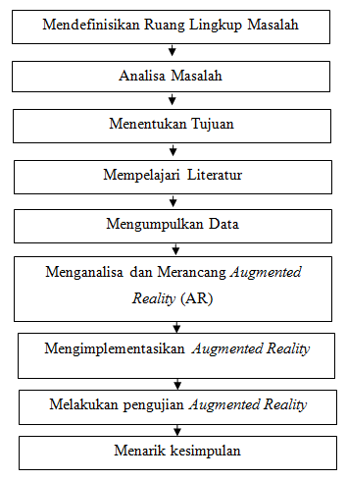
Gambar 4.1 Kerangka Kerja Dalam Penelitian

Berdasarkan kerangka kerja maka masing-masing langkah dapat diuraikan sebagai berikut :
- Mendefinisikan Ruang Lingkup Masalah
- Ruang masalah yang akan diteliti harus ditentukan terlebih dahulu, karena tanpa mendefinisikan serta menentukan batasan masalah yang akan diteliti, maka tidak akan didapat suatu solusi yang terbaik dari masalah tersebut.
- Analisa Masalah
Langkah analisis masalah adalah untuk dapat memahami masalah yang telah ditentukan ruang lingkup dan batasan pada pengimplementasian Augmented Reality dengan menggunakan metode markerless. Dengan menganalisa masalah yang telah ditentukan tersebut, maka diharapkan masalah yang dipahami dengan baik dan benar, sesuai dengan pemecahan yang diharapkan.
- Menentukan Tujuan
Berdasarkan pemahaman dari masalah, maka ditentukan tujuan dan target yang akan dicapai dari penelitian.
- Mempelajari Literatur
Untuk mencapai tujuan yang akan ditentukan, maka perlu dipelajari beberapa literatur-literatur yang digunakan. Kemudian literatur-literatur yang dipelajari tersebut diseleksi untuk dapat ditentukan literatur mana yang akan digunakan dalam penelitian. Melalui studi literatur, dipelajari teori-teori yang berhubungan dengan Augmented Reality, metode markerless. Sumber literatur berupa buku, jurnal, dan data-data dari situs internet yang sesuai dengan penelitian.
- Mengumpulkan Data
Untuk mendukung penelitian ini, salah satu penunjangnya adalah data, dalam pengumpulan data beberapa tahap :
- Melakukan pencarian informasi tambahan, baik dari buku, internet maupun sumber-sumber lain.
- Terjun langsung kelapangan untuk mengambil data objek pariwisata.
- Menganalisa dan Merancang Augmented Reality
Menganalisa dan merancang Augmented Reality dilakukan setelah data yang dibutuhkan terkumpul. Dengan data-data tersebut dibuatlah rancangan analisa untuk penelitian Augmented Reality agar penelitian yang dilakukan dapat menyelesaikan permasalahan yang akan dipecahkan.
- Mengimplementasikan Augmented Reality
Mengimplementasikan Augmented Reality adalah melakukan penerapan rancangan Augmented Reality yang telah dibuat dengan sehingga mendapatkan hasil yang sesuai dengan yang diharapkan.
- Melakukan Pengujian Augmented Reality
Pengujian Augmented Reality adalah tindakan melakukan uji coba terhadap hasil implementasi Augmented Reality.
- Menarik Kesimpulan
Menarik kesimpulan dilakukan agar penelitian ini mendapatkan hasil utama dari penelitian ini dan dapat memecahkan masalah yang diteliti.

BAB V

HASIL DAN LUARAN YANG DICAPAI

5.1 Perancangan Model
Pemodelan (modeling) adalah proses merancang piranti lunak sebelum melakukan pengkodean (coding). Membuat model dari sebuah sistem yang kompleks sangatlah penting karena kita tidak dapat memahami sistem semacam itu secara menyeluruh. Pada analisis penyelesaian permasalahan penerapan Augmented Reality sebagai media promosi objek wisata provinsi Sumatera Barat dilakukan dengan cara menyusun model permasalahan dalam bentuk diagram-diagram UML agar memudahkan dalam merancang dan melakukan penganalisaan program. Dimana perancangan digambarkan dalam bentuk diagram-diagram berikut :

    - Use Case Diagram
Use Case Diagram menggambarkan bagaimana cara actor berinteraksi dengan sistem. Use case bekerja dengan cara mendeskripsikan tipikal interaksi antara user sebuah system dengan sistemnya sendiri melalui sebuah cerita bagaimana sebuah system dipakai.
- Definisi Aktor
Aktor adalah aktivitas yang bias dilakukan oleh para user dalam menggunakan sistem sebagai berikut:

Tabel 5.1 Definisi Aktor
No | Aktor | Deskripsi
1. | User | User bisa melihat tampilan 3D objek wisata dengan cara mengarahkan AR camera ke objek traking dengan menggunakan smartphone yang telah diinstal aplikasi yang telah dibuat.

- Definisi Use Case
Definisi dalam use case diagram adalah kegiatan-kegiatan yang akan terjadi di dalam system antara para actor dengan use case.

Tabel 5.2 Definisi Use Case
No | Use Case | Deskripsi | Aktor
1. | Detect Objek traking | User mengarahkan ke Objek traking | User
2. | Melihat Tampilan 3D | Setelah terdeteksi, user dapat melihat gambatr 3D objek wisata yang dapat diputar 360 derajat. | User
3. | Exit | User bisa keluar dari aplikasi Augmented Reality | User

Use case diagram dapat dilihat pada gambar 5.1 berikut :
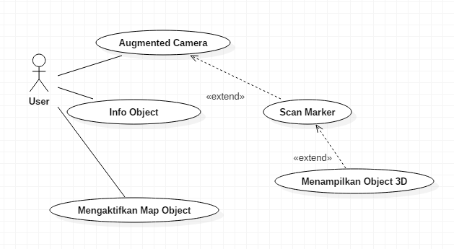
Gambar 5.1 Use case Diagram

Pada gambar Use Case Diagram hanya terdapat satu aktor yang berinteraksi dengan sistem yaitu user. User dalam sistem ini bisa melihat langsung tampilan Augmented Reality 3D, melihat tampilan 3D objek, dan info objek.

    - Class Diagram

Class Diagram menjelaskan mengenai jenis - jenis objek yang terdapat didalam sebuah sistem dan berbagai hubungan statis yang terdapat pada sistem. Merupakan inti dari pengembangan dan desain dari program berorientasi objek. Class Diagram menggambarkan struktur dan deskripsi class, package dan objek beserta hubungan satu sama lain. Gambar berikut merupakan class Diagram dari aplikasi Augmented Reality yang akan dibangun :

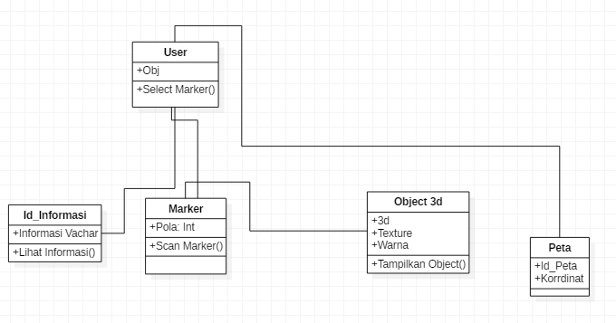
Gambar 5.2 Class Diagram

    - Sequence Diagram
Sequence diagram menggambarkan urutan kejadian yang dilakukan pengguna terhadap proses augmented reality. Sequence diagram menjelaskan interaksi antar objek di dalam dan disekitar sistem berupa pesan (message) yang disusun dalam suatu urutan waktu yaitu urutan kejadian yang dilakukan oleh seorang aktor dalam menjalankan sistem. Sequence diagram biasa digunakan untuk menggambarkan skenario atau rangkaian langkah-langkah yang dilakukan sebagai response dari sebuah kegiatan untuk menghasilkan output tertentu.
Sequence diagram dari perancangan aplikasi Augmented Reality dapat dilihat dari gambar berikut :
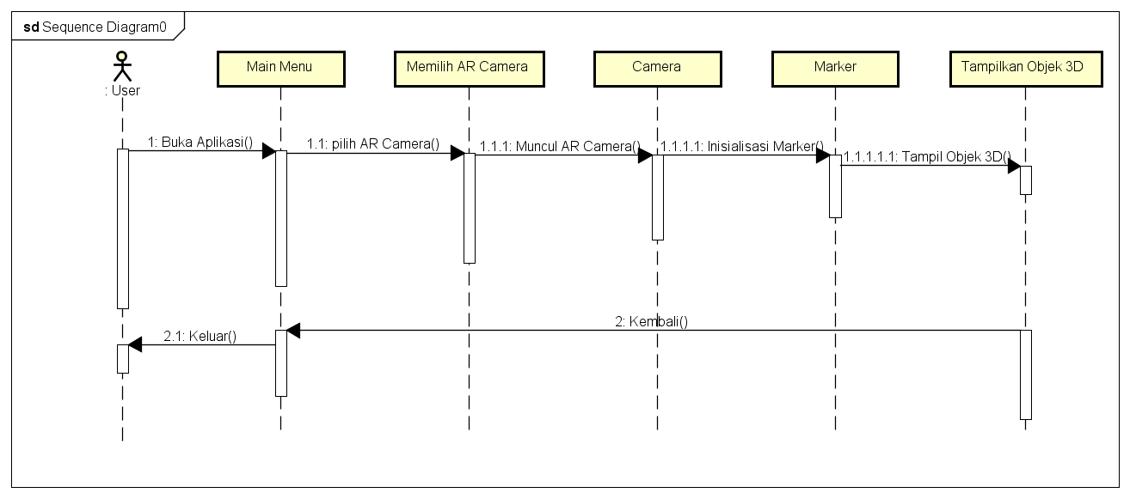
Gambar 5.3 Sequence Diagram

    - Collaboration Diagram
Collaboration Diagram menunjukkan physical view dari suatu sistem yang akan dibangun. Collaboration Diagram menekankan pada urutan message (pesan) antara objek sistem. Hal ini berbeda dengan Sequence Diagram yang menekankan pada urutan waktu. Adapun collaboration diagram dapat dilihat pada gambar 5.4 berikut :

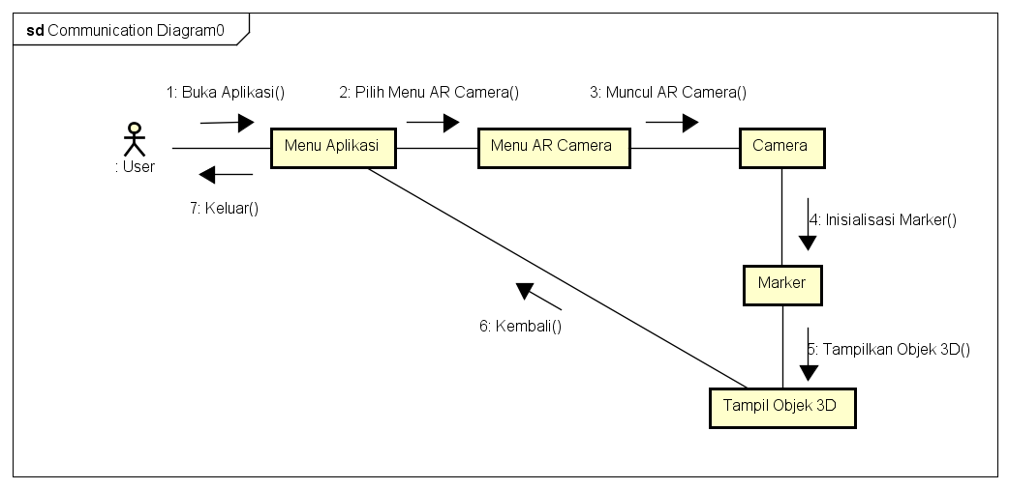
Gambar 5.4 Collaboration Diagram

5.1.5 Activity Diagram
Activity Diagram menggambarkan berbagai aliran aktivitas dalam sistem yang dirancang, darimana masing-masing aliran berawal, decision yang mungkin terjadi, dan bagaimana mereka berakhir.
Adapun activity diagram dapat dilihat pada gambar berikut :

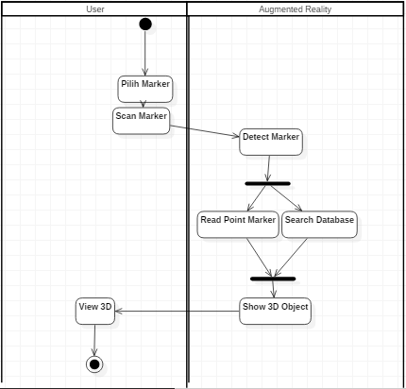
Gambar 5.5 Activity Diagram

  - Desain Interface atau Antarmuka
Desain interface atau perancangan antarmuka adalah bentuk rancangan tampilan sementara dari pembuatan aplikasi Augmented Reality. Perancangan ini dibuat untuk memberikan penjelasan tentang tampilan yang dihadapkan pada user pada saat menggunakan aplikasi, sehingga dapat mempermudah dalam mengimplementasikan aplikasi dan mempermudah pembangunan aplikasi yang memenuhi prinsip perancangan antar muka yang baik.
Pada tampilan awal program atau tampilan interface ini akan menampilkan menu pilihan yang terdiri dari beberapa tombol yang memiliki fungsi yang berbeda.

5.2.1 Tampilan Antarmuka Aplikasi AR
Desain Interface antarmuka aplikasi AR adalah sebagai berikut :
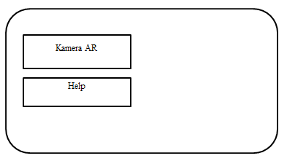
Gambar 5.6 Draft Tampilan Aplikasi

Pada desain interface antarmuka aplikasi AR akan ditampilkan main menu yang terdapat beberapa tombol yang memiliki fungsi berbeda-beda.
Tombol Kamera AR berfungsi sebagai tombol untuk membuka kamera Augmented reality yang nantinya kamera tersebut akan diarahkan ke gambar objek dan akan muncul gambar 3D berbentuk objek wisata yang diarahkan, tombol Help berguna untuk manampilkan bantuan atau tutorial penggunaan aplikasi AR.

5.2.2 Tampilan Augmented Reality

Desain tampilan Augmented Reality adalah sebagai berikut :
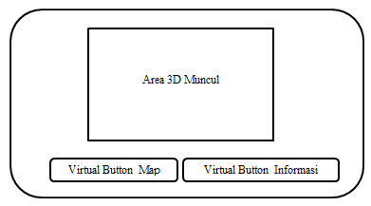
Gambar 5.7 Tampilan Augmented Reality

Pada desain tampilan Augmented Reality ini terdapat 3 area, yaitu area 3D muncul, virtual button map, dan virtual button informasi.

  - Perancangan Augmented Reality
Proses perancangan aplikasi AR pada penelitian ini melalui beberapa tahapan yaitu proses transformasi objek nyata menjadi objek 3D, perancangan aplikasi di cross platform AR engine dan pemaketan aplikasi menjadi produk akhir.

    - Perancangan 3D Objek Pariwisata
Tujuan dari perancangan 3D dari objek pariwisata tidak lain adalah untuk menperluas sudut pandang dan penerimaan informasi visual yang diterima oleh seorang user atau pengguna. Pembuatan 3D objek mengacu kepada objek nyata yang terdapat dilapangan.

Perancangan objek 3D menggunakan software design 3D yang disebut dengan Blender. Software Blender menvisualkan objek pariwisata menjadi bentuk 3D seperti gambar yang tertera dibawah ini.

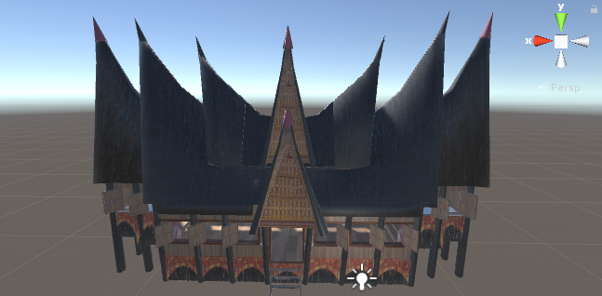
Gambar 5.8 Visual 3D objek Pariwisata Istana Pagaruyuang Batusangkar

Pada Gambar 5.1 peneliti melakukan visualisasi istana Pagaruyuang yang terletak di daerah Batusangkar Sumatera Barat. Objek pariwisata ini sangat terkenal sampai keluar sumatera barat sehingga dengan menvisualkan objek tersebut secara 3D dapat memperluas sudut pandang pengguna terhadap objek tersebut.

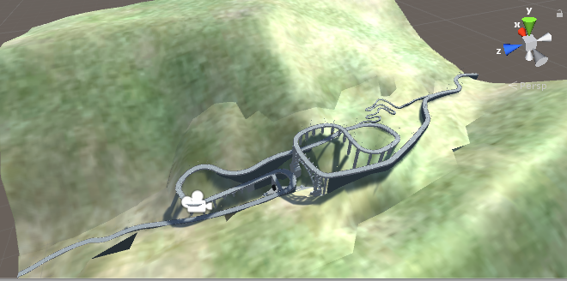
Gambar 5.9 Visual Objek Pariwisata Kelok 9 Lima puluh Kota

Pada kabupaten lima puluh kota peneliti menvisualkan objek wisata jembatan kelok 9. Untuk bisa menvisualkan objek tersebut maka peneliti menggabungkan referensi berupa image (gambar ) yang didapatkan pada saat survei kelapangan dan pemetaan yang terdapat di google Map.
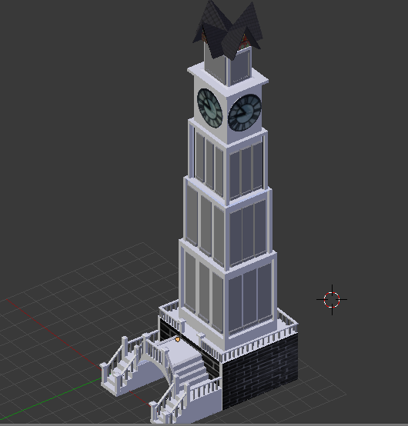
Gambar 5.10 Visual 3D objek pariwisata jam Gadang Bukittinggi

Gambar 5.3 menunjukkan objek pariwisata jam gadang yang berlokasi di kota Bukittinggi Sumatera Barat. Jam Gadang merupakan objek pariwisata yang sangat terkenal di Sumatera Barat. Pada 3D ini mevisualkan bentuk dari Jam Gadang tersebut.
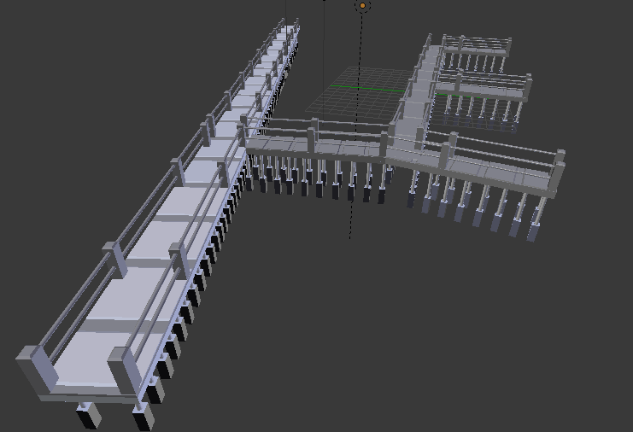
Gambar 5.11 Visual 3D jembatan ikonik di pantai carocok Pesisir Selatan
    - Desain Aplikasi Augmented Reality
Proses penelitian berikutnya adalah melakukan perancangan terhadap aplikasi AR dengan menggunkan sebuah software engine Augmented reality yang disebut dengan Unity. Unity memiliki kemampuan untuk mengolah data 3D dengan dasar pemrograman yang digunakan adalah C#.

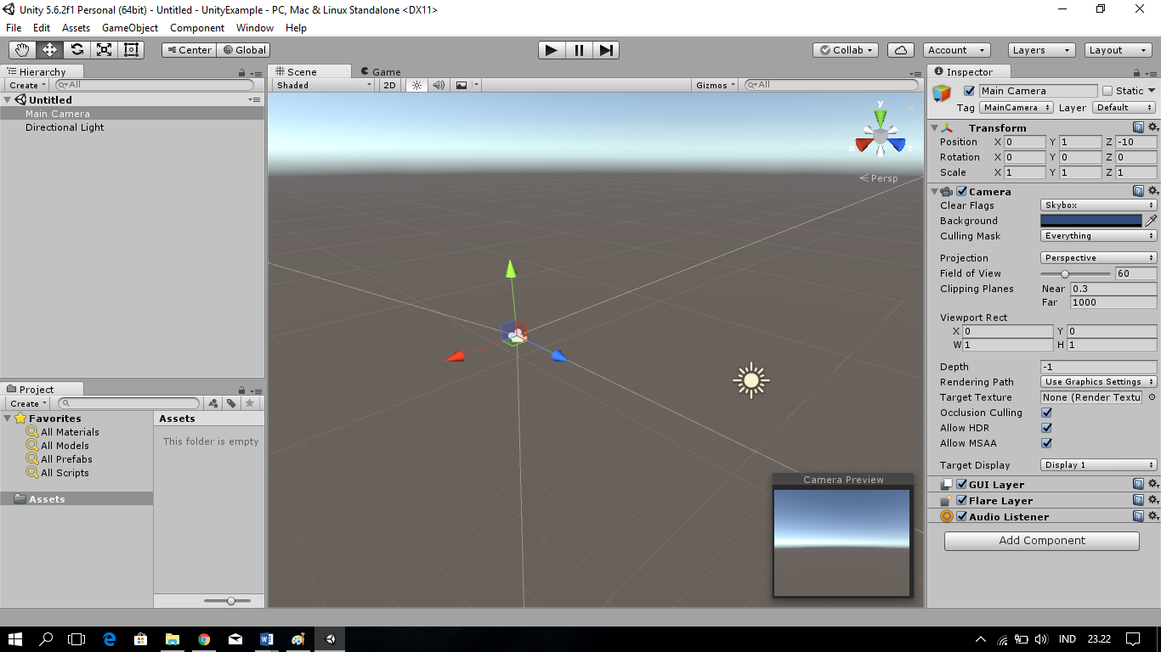
Gambar 5.12 Tampilan Software Unity
Untuk mendukung pengerjaan aplikasi software membutuhkan plugin tambahan yang bersumber dari pihak ketiga yaitu Vuvoria. Vuvoria merupakan software yang banyak digunakan oleh developer – developer aplikasi android tingkat dunia.

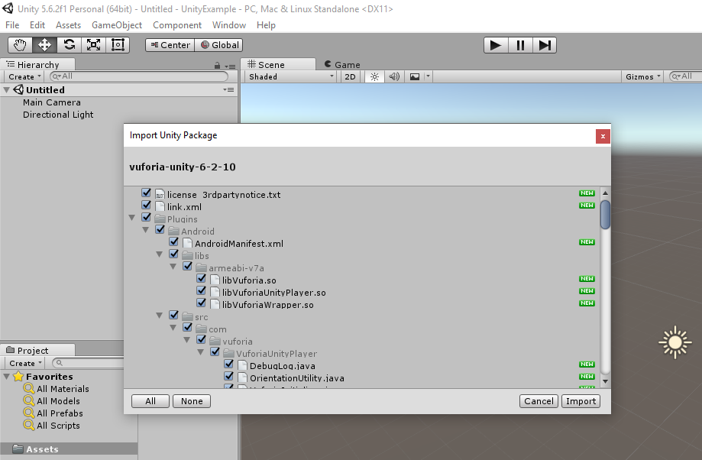
Gambar 5.13 Proses Import Plug In Vuvoria

Pada langkah ini peneliti membutuhkan asset image target yang terdapat di plug in Vuvoria yang digunakan sebagai media untuk menciptakan Augmented Reality.

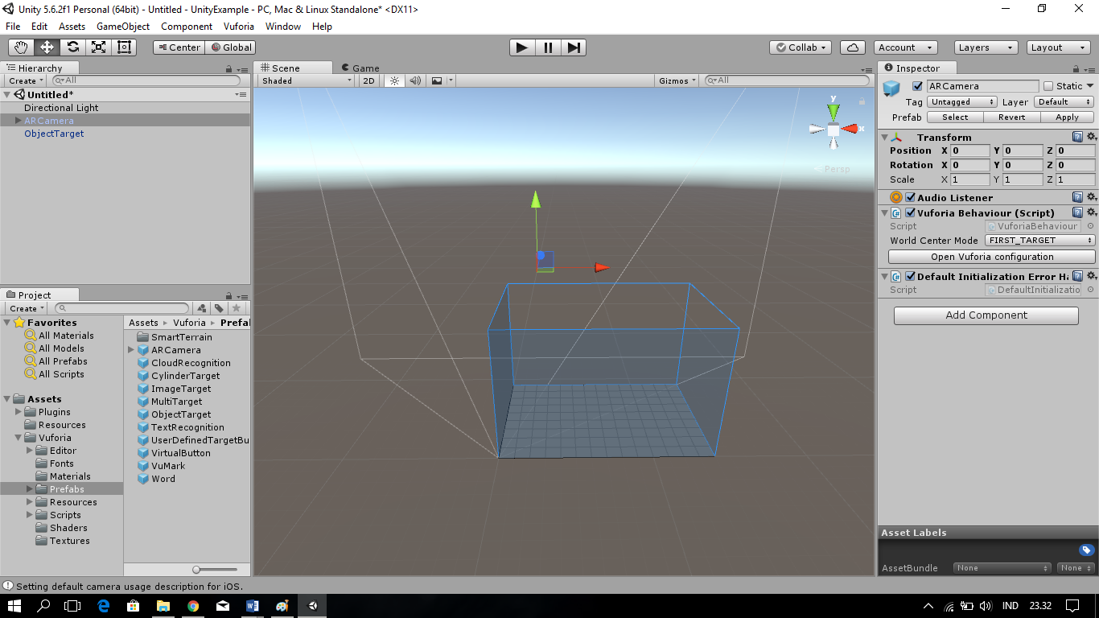
Gambar 5.14 Asset Image Target

Aplikasi Augmented Reality Bekerja dengan cara membaca image target yang telah ditentukan sebelumnya dengan menambahkan titik – titik feature yang disimpan dialam database. Titik feature ini akan dibandingkan satu sama lainnya dan apabila terdapat kecocokan data titik feature maka Obyek akan dipanggil dan ditampilkan. Image yang diberikan titik feature ini biasa disebut dengan istilah marker, dimana Pada gambar 5.9 marker dengan image Jam Gadang diberikan titik feature berupa garis cross berwarna kuning untuk dapat dideteksi oleh sistem Augmented Reality.
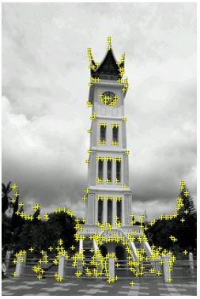
Gambar 5.15 Image dengan feature

Objek yang telah dibuat kedalam bentuk 3D kemudian dicocokkan dengan image target tersebut dan selanjutkan diberikan perintah untuk menghubungkan Objek tersebut dengan map yang telah disimpan titik lokasinya didalam program.
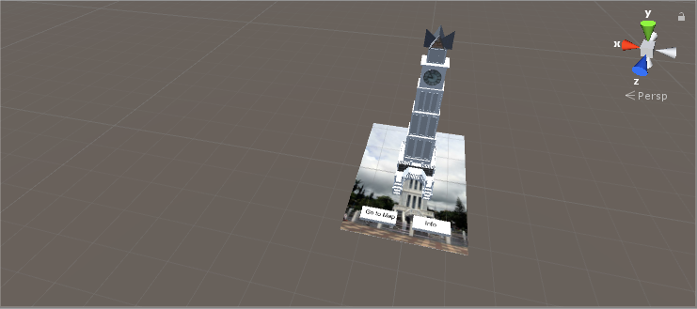
Gambar 5.16 Penyesuaian Objek dan Image Target

Proses selanjutnya peneliti melakukan pemrograman terhadap beberapa fungsi – fungsi yang terdapat pada aplikasi agar dapat berjalan seperti yang diharapkan.

5.4 Implementasi Sistem
Aplikasi Augmented Reality bekerja dengan cara membaca marker yang telah diitegrasikan dengan booklet pengenalan pariwisata Sumatera Barat. Sebagai contoh pada gambar 5. 11 peneliti merancang booklet untuk mempromosikan objek pariwisata kota Bukittinggi.
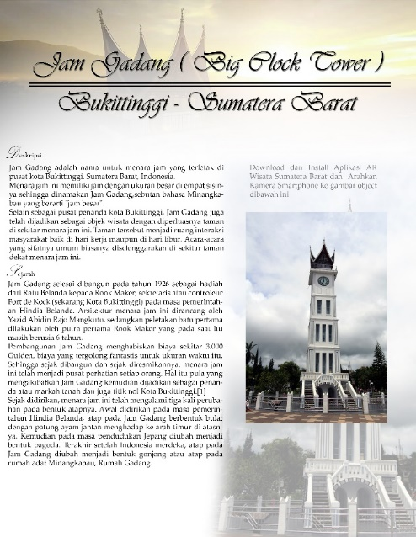
Gambar 5.17 Booklet Jam Gadang
Selanjutnya aplikasi AR Pariwisata dibuka dan kamera diarahkan kepada Marker yang terdapat dibooklet tersebut. Aplikasi akan mengenali marker dan mengeluarkan objek yang berkaitan dengan marker tersebut.

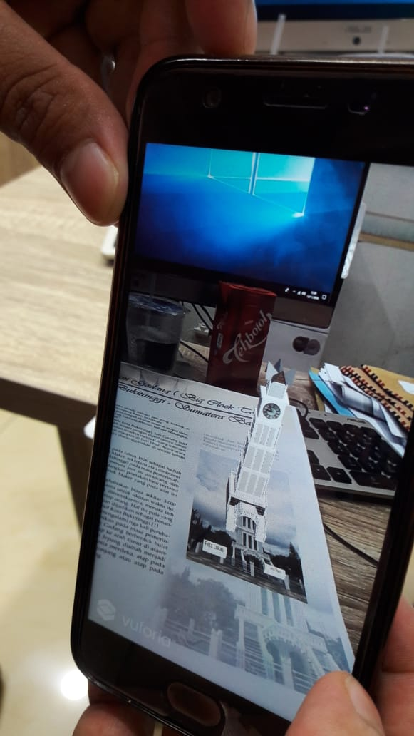
Gambar 5.18 Aplikasi mengenali pola Marker dari Booklet

Pada keadaan ini animasi 3D dapat diperbesar maupun diperkecil dan juga memungkinkan untuk diputar dengan cara mengubah arah kamera ataupun marker yang booklet yagn dirubah posisinya oleh pengguna.

Sementara itu dari sisi informasi peneliti memberikan dua tombol yang dapat digunakan untuk memberikan navigasi ke objek yang dituju dan juga informasi tambahan yang tidak dikemukakan pada booklet tersebut.

Gambar 5.19 Button Peta lokasi dan Info Object

Button Peta Lokasi memungkinkan user menggunakan GPS yang terdapat pada Smartphone untuk menavigasi user tersebut ke objek pariwisata yang dilihat secara visual 3D.
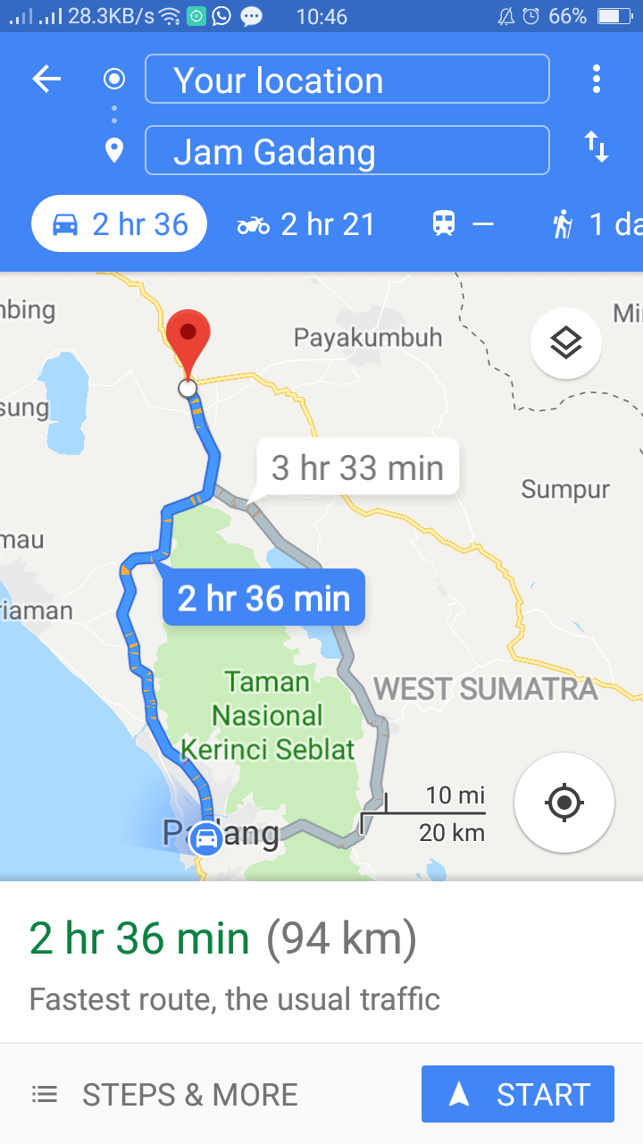
Gambar 5.20 Navigasi menuju objek

Pada button Info Objek maka akan memanpilkan informasi tambahan seperti yang terdapat pada gambar dibawah ini.
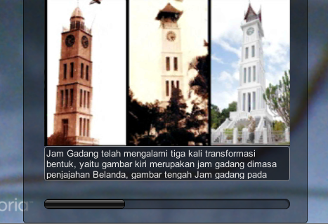
Gambar 5.21 Info Objek 1

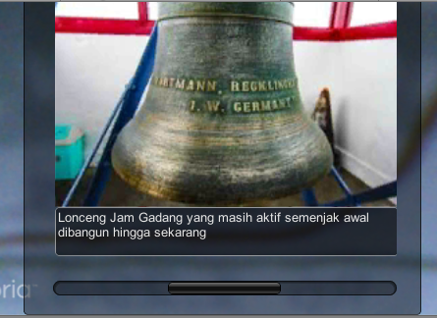
Gambar 5.22 Info Objek 2

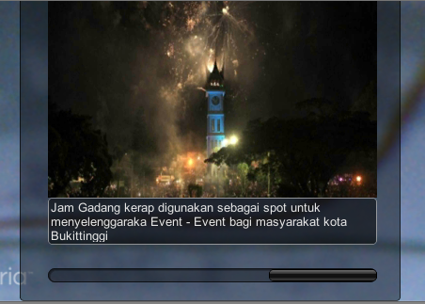
Gambar 5.23 Info Objek 3

Informasi – informasi mapun visualisasi objek dipaketkan menjadi satu file oleh Unity, sehingga memungkinkan pengguna aplikasi untuk dapat menampilkan informasi, navigasi maupun visualisasi objek sesuai dengan marker pada booklet yang digunakan oleh pengguna.

BAB VI

KESIMPULAN DAN SARAN

6.1 Kesimpulan
Sebagai penutup dari penelitian ini, maka didapatkan beberapa point yang dapat disimpulkan sebagai berikut :
- Perancangan Augmented Reality pariwisata Sumatera Barat ini merupakan inovasi yang memanfaatkan teknologi didalam melakukan penyebaran informasi dan promosikan terhadap objek tersebut khususnya bagi wisatawan yang belum pernah berkunjung sama sekali, sehingga wisatawan dapat melihat gambaran objek terlebih dahulu sehingga meningkatkan rasa penasaran dan antusias untuk mengunjungi objek pariwisata tersebut.
- Aplikasi Augmented Reality dirancang untuk dijalankan di smartphone dengan basis sistem operasi android, mengingat kebanyakan pengguna menggunakan smartphone dengan sistem operasi tersebut.
- Aplikasi Augmented Reality disandingkan penggunaanya dengan memanfaatkan brosur ataupun booklet pariwisata dengan cara menempatkan marker yang telah diberi titik feature terlebih dahulu, sehingga tidak menghilangkan media promosi yang sudah ada sebelumnya.

6.2 Saran
Berdasarkan hasil kesimpulan penelitian maka dapat dibuat saran sebagai
berikut:

- Sehubungan dengan pemaketan visual, informasi dan navigasi kedalam satu paket, hal memberikan pengaruh terhadap besar kecilnya ukuran file aplikasi Augmented Reality Pariwisata Sumatera Barat. Semakin banyak visual, informasi maupun navigasi akan semakin membuat ukuran semakin besar dan berlaku juga sebaliknya. Berdasrkan hal tersebut maka perlu dilakukan pengkajian kembali agar dapat menghasilkan aplikasi yang memiliki ukuran file ideal.

- Menerapkan teknik Level Of Distance (LOD ) atau sejenis teknik kompresi objek 3D, karna semakin detail visual objek 3D maka akan membuat performa sistem menurun.

- Aplikasi perlu mengoptimalkan penggunaan jaringan komunikasi ( Internet ) dengan menyimpan data berupa visual , informasi maupun navigasi berbasiskan Cloud, sehingga dapat menyajikan lebih banyak objek.

- Kontent informasi sebaiknya dilengkapi dengan audio, video, link website organisasi atau lembaga travel yang terkait dengan objek pariwisata tersebut sehingga lebih memperkaya informasi yang diterima oleh pengguna.

DAFTAR PUSTAKA

Ardhianto, E. (2012). Augmented Reality Objek 3 Dimensi dengan Perangkat Artoolkit dan Blender. Dinamik-Jurnal Teknologi …, 17(2), 107–117. Retrieved from http://www.unisbank.ac.id/ojs/index.php/fti1/article/view/1658
Figueiredo, M., Gomes, J., Gomes, C., & Lopes, J. (2014). Augmented Reality Simulations for Teaching and Learning. International Journal on Advances in Education Research, 1(1), 22–34. https://doi.org/10.1007/sl0956-008-9119-1
Indriani, R., Sugiarto, B., & Purwanto, A. (2016). Pembuatan Augmented Reality Tentang Pengenalan Hewan Untuk Anak Usia Dini Berbasis Android Menggunakan Metode Image Tracking. Seminar Nasional Teknologi Informasi Dan Multimedia 2016, 73–78.
Kendal, P. K. (2015). Jurnal kegiatan promosi pengembangan potensi pariwisata kabupaten kendal, 1–19.
Maulana, M. R., Rusli, C. Y., & Kurniawan, I. (2016). Pemanfaatan Virtual Reality Untuk Pengembangan Kios Informasi Objek Wisata Di Kota Pekalongan Berbasis Mobile. Jurnal Litbang Kota Pekalongan, 11, 23–41.
McKalin, V. (2015). Augmented Reality vs . Virtual Reality : What are the differences and similarities ? Tech Times, 5(6), 1–6. Retrieved from http://www.techtimes.com/articles/5078/20140406/augmented-reality-vs-virtual-reality-what-are-the-differences-and-similarities.htm%5Cnhttp://www.techtimes.com/articles/5078/20140406/augmentedrealityvsvirtualrealitywhatarethedifferencesandsimilarities.%5Cn
Permai, M. (2014). Penerapan teknologi. Prosiding SNATIF Ke-1, 267–274.
Rio, U., Erlinda, S., & Haryono, D. (2016). Implementasi Model Mobile Augmented Reality e-Booklet untuk Mempromosikan Object Wisata Unggulan Provinsi Riau dengan metode 3D Object Tracking, 177–191.

S. Rosa. A and M. Shalahuddin. "Rekayasa Perangkat Lunak." Bandung: Informatika (2013).

Simarmata, Janner. Rekayasa Perangkat Lunak. Penerbit Andi, 2010.

